平成２２年５月２２日
団委員長様
地区コミッショナー様
指導者の皆様
日本ボーイスカウト兵庫連盟
指導者委員会 池辺 美保子
パワーアップ研修「安全セミナー」のご案内

スカウト活動を行うときは、常に安全に関して考えておくことが事故を防ぐ上で大切なことです。安全で楽しいプログラムの展開を図るためには、更に研修を重ねる必要があります。
そこで、隊指導者および団委員の皆様を対象に「安全セミナー」を下記の通り開催いたします。
今回のセミナーはスカウトたちに楽しく魅力あるプログラムを安全に提供するために、過去の事故事例を分析し、安全対策の知識を習得することを目的としております。
たくさんの皆様のご参加をお願い申し上げます。

記
開催日時：平成２２年６月２７日（日） 午前9時45分から午後4時
受付開始 午前9時30分
会 場： 加古川市立青少年女性センター （別地図参照）
主 催：日本ボーイスカウト兵庫連盟指導者委員会
開設担当：西播・姫路地区 指導者委員会
対 象 者：18歳以上の加盟員（団委員、隊指導者、特に１５ＮＪ派遣隊安全担当副長等も歓迎します）
参 加 費：７００円（当日受付で納入してください。）
募集人員：４０名（先着順で受付、定員になり次第締め切ります。）
申込締切：６月２２日
申込み先：ボーイスカウト兵庫連盟事務局 ℡ 078-333-1781 FAX 078-333-1783
持 ち 物：弁当・筆記用具・指導者手帳（お持ちでない方は当日会場で購入できます）
服 装：制服（お持ちでない方は動きやすい服装）

内 容： １ 事故と安全
２ 事故事例の分析
３ 事故後の対応 （保険関係含む）

----------------------------------------------- ｷ ﾘ ﾄ ﾘ --------------------------------------------------
参加申込書

地区 第 団 団委員長氏名 ℡
No. | 参加者氏名 | 役務 | 電話 | No. | 参加者氏名 | 役務 | 電話
1 |  |  |  | 6
2 |  |  |  | 7
3 |  |  |  | 8
4 |  |  |  | 9
5 |  |  |  | 10

周辺地図

加古川市立青少年女性センターへのアクセス
青少年女性センターは、加古川市役所の北隣にある緑色の屋根の4階建の建物です。


車でお越しの場合
加古川バイパスの加古川ランプより南へ約10分です。
青少年女性センターには、駐車場はありません。市役所南側の市営駐車場「カーパークつつじ」をご利用ください。

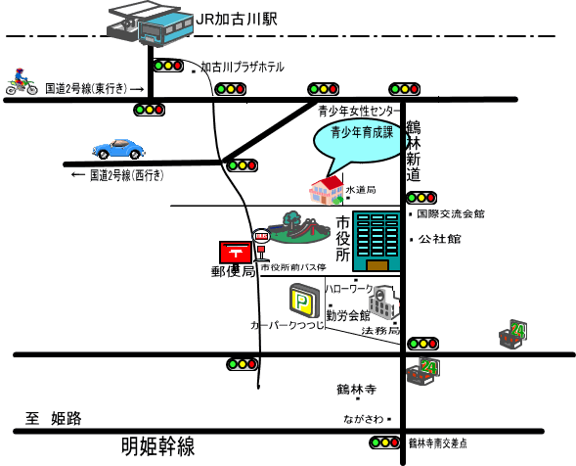
案内図

